«Школьная ИСКРА»
Печатное издание МБОУ «Поселковская средняя школа №1»
ВЫПУСК - январь, 2020

Наши пожелания на 2020 год
Вот и наступил 2010 год! Желаем ученикам больше отличных оценок в дневнике и поменьше сложных заданий. Пусть учеба дается легко, уроки будут интересными, пусть перемены будут веселыми. Чтобы год принес много удивительных открытий и верных друзей, чтобы легким был познавательный путь, память была изумительной, все теоретические знания переходили в практический опыт и давали замечательные результаты!
Учителям и всем работникам школы личностного роста, достижения
максимальных результатов во всех важных делах! Чтобы уроки были
лёгкими и познавательными! Дорога детей к познаниям нового и
неизведанного – простой и несложной.
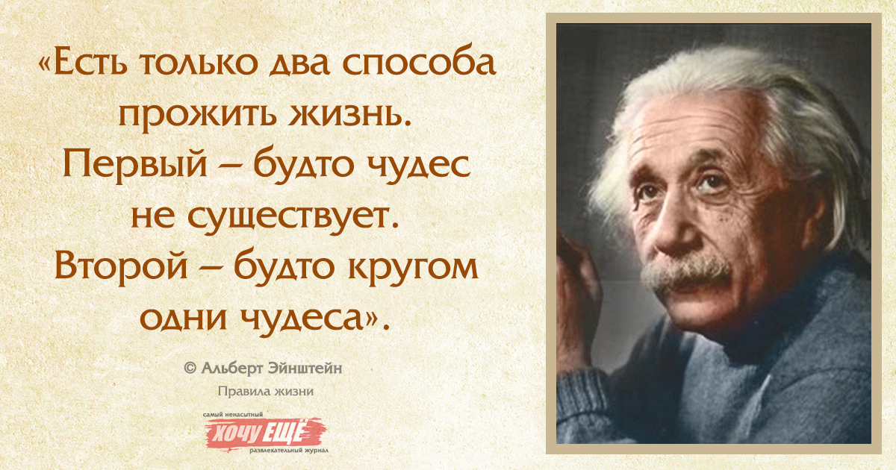
Однажды у мудрого человека спросили, в чём смысл жизни. Он ответил:
- В том, чтобы жить. Кто-то считает, что смыслом жизни является любовь. Но разве можно любить, не живя? Для кого-то — это мечта. Но разве можно её достичь, не имея жизни? А есть и те, для кого любовь другого человека важнее своей жизни, или же исполнение мечты важнее своего существования. Таких людей зачастую называют глупцами. Это не так — ведь каждый из нас сам выбирает для себя ценности в этой жизни.

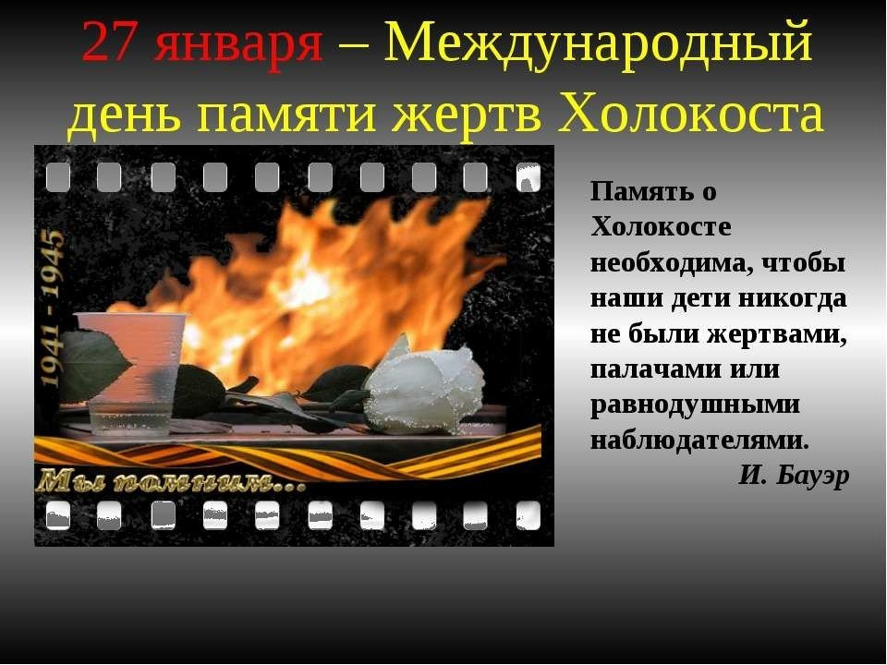
Холокост трагедия, которая не должна повториться
История человечества полна трагических примеров. Многочисленные войны и конфликты сопровождают людей вот уже много веков и тысячелетий. В ходе этих вооружённых конфликтов противоборствующие стороны часто совершают военные преступления против гражданского населения. Но были в истории и более страшные времена. События второй мировой войны в Европе, когда дети становились узниками лагерей смерти и не дожили до наших дней. Особенно эта трагедия коснулась детей еврейского народа. В Израиле это называют Шоа или Катастрофа, а в специальной литературе, учебниках – Холокост.
Холокост - слово греческое, означающее « всесожжение», «сожжение до конца». 6 миллионов человек еврейской нации было уничтожено, в том числе 1,5 миллиона детей. Катастрофа еврейского народа началась с 1933 года и продолжалась по 1945 год, то есть до разгрома фашистской Германии.
Самое массовое убийство при Холокосте произошло в сентябре 1941 года в урочище Бабий Яр недалеко от Киева в Украине, где было убито более 33000 евреев всего за два дня.

Убивали всех, детей и взрослых,
Будто ад восстал в лице людей,
Превративши их в зверей, в животных,
Для которых целью был еврей.
Холокост… Событий нет ужасней.
Просто вспомним. Просто помолчим.
Пусть хранит нас Бог от злой напасти
И пошлет с небес на землю мир
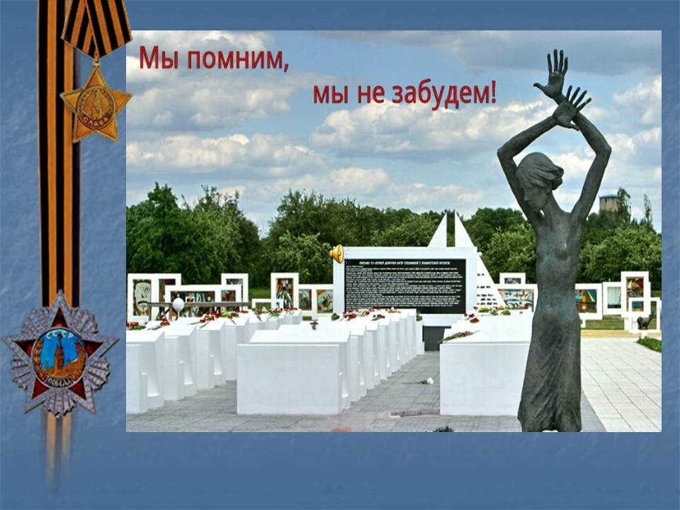

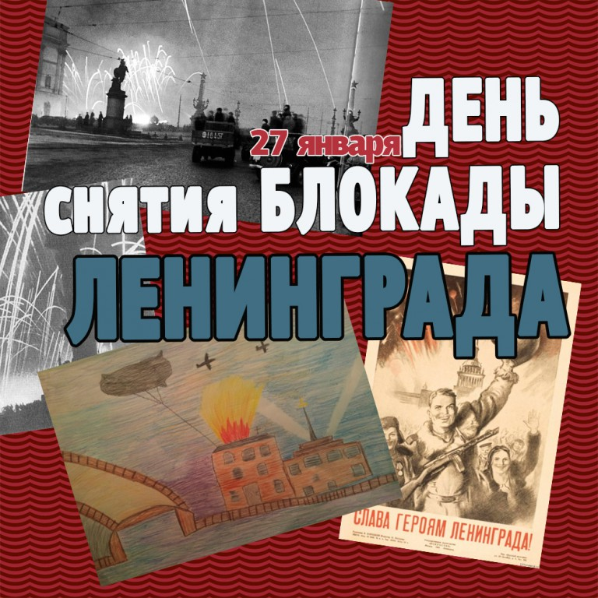
Указом Президента РФ 2020 год в России объявлен Годом памяти и славы – в ознаменование 75-летия Победы в Великой Отечественной войне. Год памяти и славы призван напомнить нам об ответственности, о достоинстве, верности и чести наследника Великой Победы, которым является каждый гражданин нашей страны.
С 18 по 27 января по всей стране, в том числе и в нашем районе, пройдет патриотическая акция «Блокадный хлеб».
Блокада Ленинграда – одна из самых страшных страниц истории Великой Отечественной войны. Почти 900 дней боли и мучений, мужества и героизма. Это самая продолжительная осада города в истории человечества. Ни один город за всю историю войн не отдал за Победу столько жизней, как Ленинград. Для того чтобы отдать дань глубокого уважения героическим защитникам Ленинграда и его жителям проводится Всероссийская патриотическая акция «Блокадный хлеб».
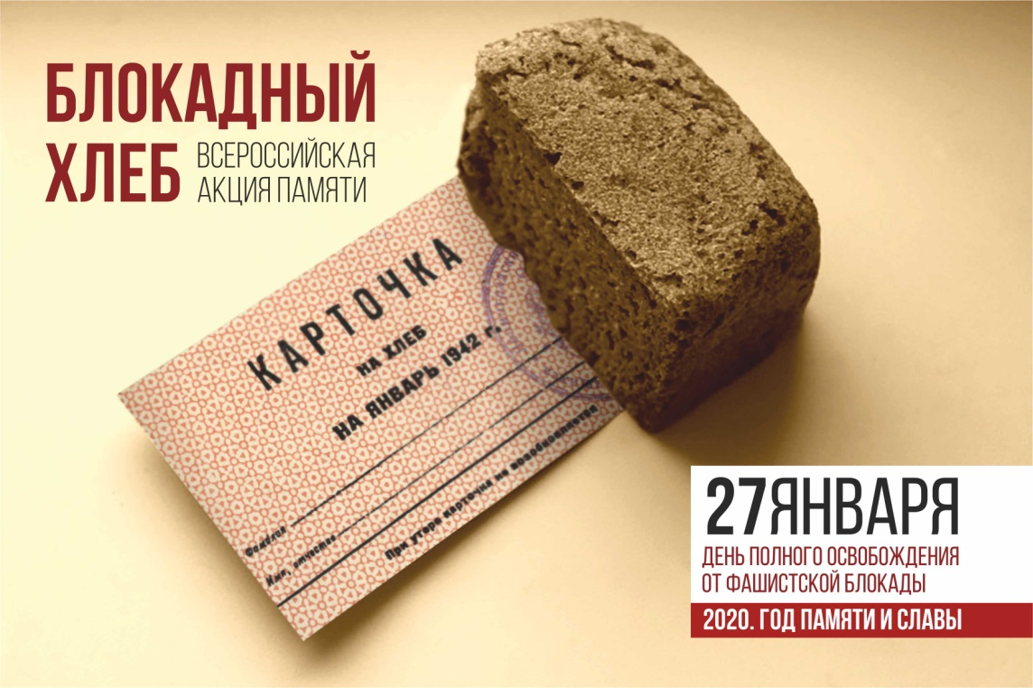

О вреде снюсов
Снюс - бездымный табачный продукт. Это вещество не является только табаком. В его состав входит табак, вода как увлажнитель, сода для усиления вкуса и соль или сахар как консервант. Прием сосательного табака особенно опасен именно в подростковом возрасте, так как организм еще не сформирован окончательно.
Снюс наносит такой вред:
1) замедление и остановка роста;
2) нарушение когнитивных процессов;
3) ухудшение концентрации внимания и памяти;
4) повышенная раздражительность и агрессивность;
5)ослабление иммунитета и повышенная восприимчивость к инфекционным заболеваниям;
6) более высокий риск развития онкологических заболеваний полости рта, желудка и поджелудочной железы.
Сосание снюса почти в 100% случаев приводит к появлению неопухолевых поражений слизистой рта. Она постоянно подвергается раздражению, и клетки прекращают нормально функционировать и развиваться. Он вызывает быстрое ее ороговение даже после месяца приема сосательного табака. Это ее состояние является предраковым. Исследования показывают, что в снюсе выявляется до 28 канцерогенов. Это никель, нитрозамины, радиоактивный полониум-210. Они чрезвычайно опасны и повышают вероятность развития рака щек, десен и внутренней поверхности губ в 40 раз.
Снюс существенно вредит зубам. Постоянное воспаление десен, разрушительное воздействие на эмаль - все эти факторы увеличивают вероятность развития кариеса и пародонтоза. Прием сосательного табака сопровождается сильным слюноотделением и слюна поступает после проглатывания в пищеварительные органы. Из-за этого слизистые желудка и кишечника, как и при приеме жевательного табака, постоянно подвергаются раздражению, воспаляются и на них могут формироваться эрозии и язвы. Поступление в органы пищеварения канцерогенов повышается вероятность развития рака желудка и кишечника.
Риски при приеме снюса чрезвычайно велики и их сложно преуменьшить. Тем более что зависимость от сосания табака намного сильнее, чем при курении сигарет.
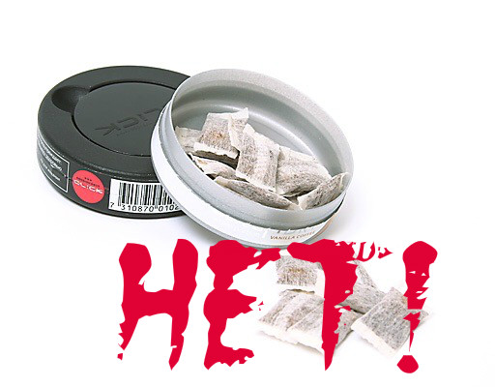

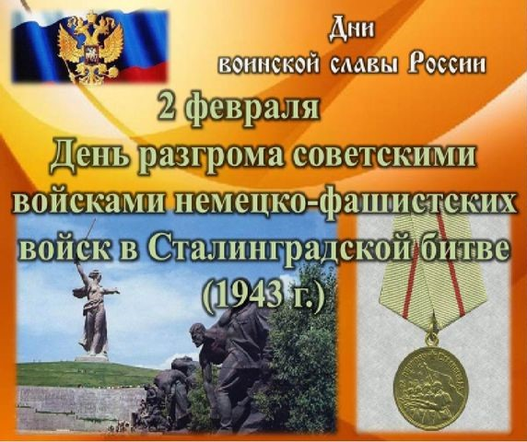

После вероломного нападения 22 июня 1941 года фашистской Германии на Советский Союз, главной целью немецкого командования был захват Москвы. Немцы планировали в течение трех месяцев разгромить Красную армию, захватить советскую столицу и победоносно завершить войну. Вначале боевые действия складывались не в пользу советских войск. Они вынуждены были отступать. К концу ноября 1941 года немцы на некоторых участках фронта смогли подойти к Москве на расстояние до 20 км. Однако активное сопротивление Красной армии измотало немецкие войска, их наступательный потенциал иссяк, что позволило советской армии перейти в контрнаступление и отбросить немцев до 250 км от Москвы. Погибло много солдат и мирных жителей. Бой шел за каждую улицу, за каждый дом. Ожесточенные бои шли на Мамаевом кургане, главенствующей над городом высотой, которая имела большое стратегическое значение.
Победа советской армии в Сталинградской битве имела огромное значение. Она позволила переломить ход войны, захватить стратегическую инициативу и не упускать ее до полного разгрома врага. Союзники Германии отказались от планов вступления в войну против нашей страны.

Увековечение памяти о Сталинградской победе началось почти сразу после окончания боёв: 46-ти соединениям и частям были присвоены наименования «Сталинградских»; Знаменитая Кантемировская дивизия своё название получила тогда же. В 1942 году учреждена была медаль «За оборону Сталинграда». Ею награждено почти 707000 бойцов, защищавших город на Волге. Сталинград получил звание «города-героя», а на Мамаевом кургане был в память о великой битве, воздвигнут величественный монумент.

Специальным федеральным законом и Указом Президента РФ, вышедшими в 1995 году, день 2 февраля был включён в список официальных дат, дней воинской славы России. И с тех пор праздник отмечается не только в самом Волгограде, но и повсеместно, во всех населённых пунктах страны.

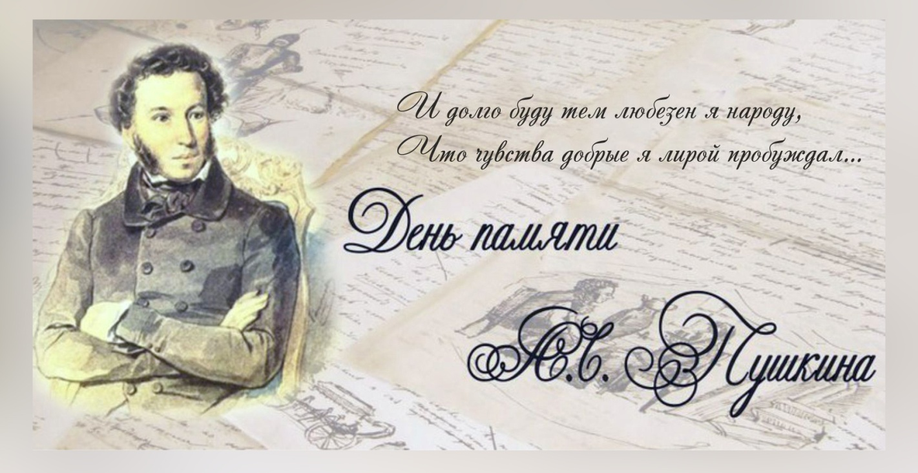

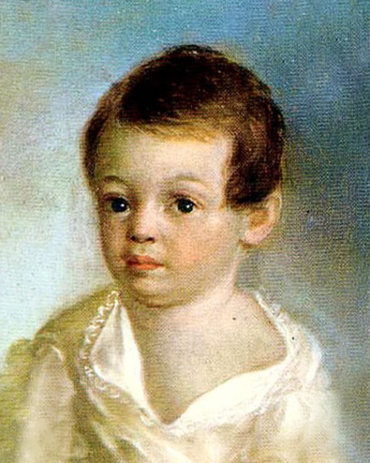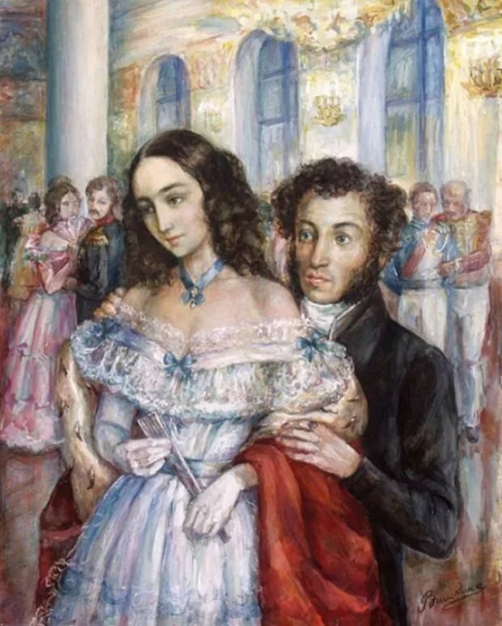
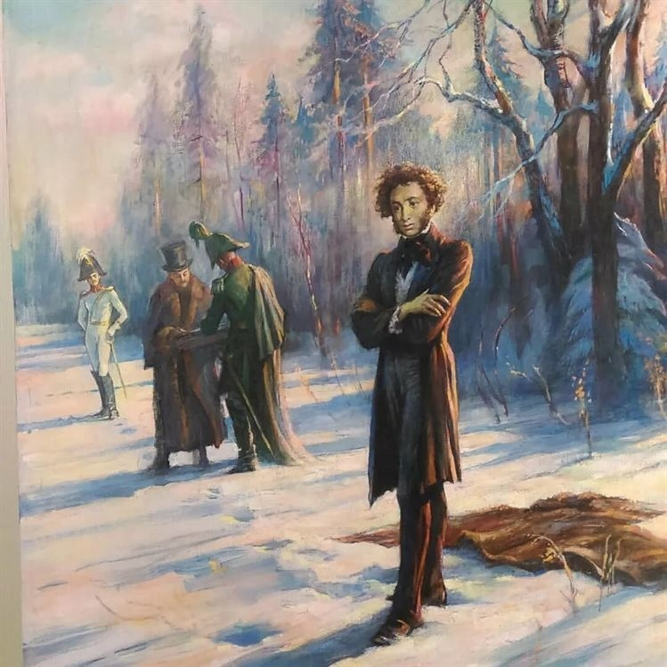
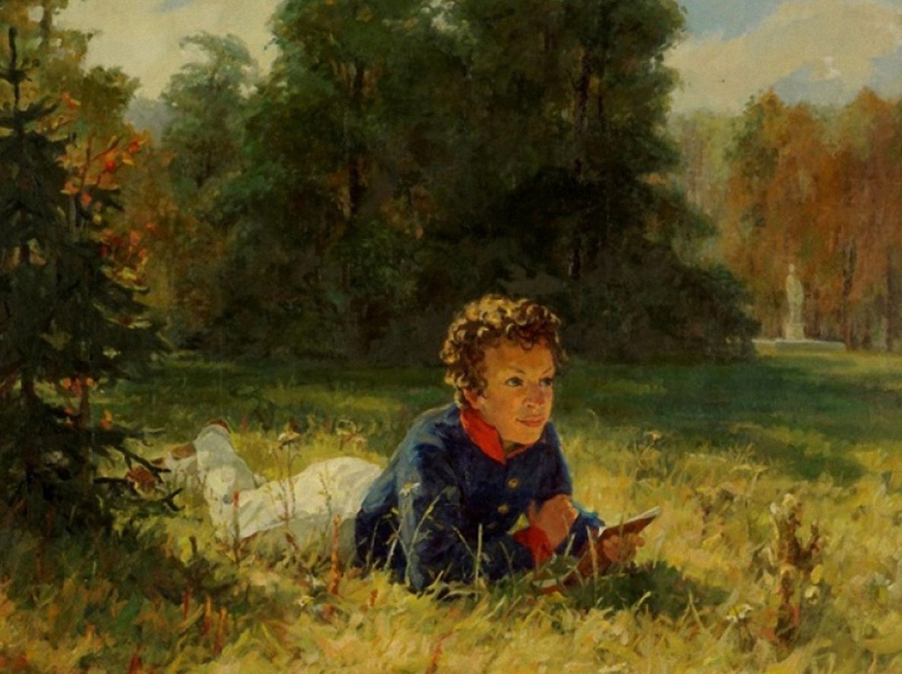

Это интересно
1) Возраст Земли составляет 4,54 (4,54⋅109 лет ±1%) миллиардов лет. Примерно столько же лет Луне и Солнцу.
2) Земля является третьей планетой от Солнца и одной из самых особенных в Солнечной системе. Она находится примерно в 149 597 890 км от Солнца и является единственной планетой, которая, как известно, поддерживает жизнь.
3) Наша планета состоит в основном из железа, кремния и относительно небольшого количества магния.
4) Земля – единственная планета в Солнечной системе, на поверхности которой находится вода, а атмосфера на 21 % состоит из кислорода.
5) Поверхность Земли сложена из тектонических плит, размещенных на мантии – слое, расположенном между ядром Земли и поверхностью. Такое строение земной поверхности объясняет землетрясения и извержения вулканов.
6) На Земле живет около 8,7 миллионов видов живых организмов. Из них 2,2 миллиона видов живет в океане, а остальные – на суше.
7) ¾ поверхности Земли покрыто водой. Когда космонавты впервые увидели Землю из космоса, они видели в основном воду. Отсюда и пошло название «голубая планета».
8) Земля состоит из 70% воды, что составляет всего 0,25% от общей массы планеты. 8% земли состоит из вулканов, 11% — плодородные земли, используемые для выращивания сельскохозяйственных культур, 10% покрыты льдом, а пятая часть поверхности земли — пустынные земли.

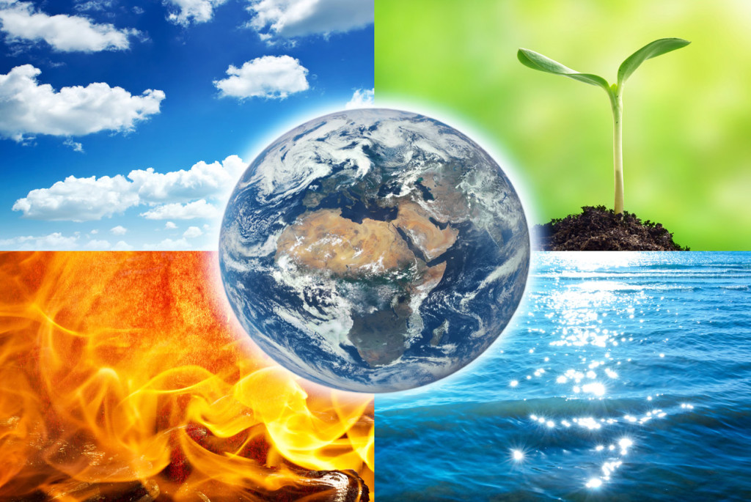

Наши новости
Республиканский конкурс сочинений
Ученики нашей школы участвовали в республиканском конкурсе сочинений «Искусство слова». 17 января стали известны результаты. Ученица 9 в класса, Корайкина Виктория в номинации «проза» заняла 1 место, а Кудашкина Юлия, ученица 11 класса – 3 место.
Школьный конкурс сочинений
В связи с 75-й годовщиной победы нашего народа в Великой Отечественной войне, 2020 год объявлен в России Годом памяти и славы. Это очень важное событие для всех жителей России.
В нашей школе был проведен конкурс сочинений «Без срока давности», посвященный 75-й годовщине победы в Великой Отечественной войне.
Результаты следующие:
Гран – При – ученик 9 б класса Федотов Сергей,
1 место - ученица 9 а класса Якутина Яна,
1 место - ученица 9 в класса Шулгина Елизавета,
2 место – ученик 10 а класса Кизоркин Иван,
2 место – ученик 10 б класса Сизов Дмитрий,
3 место – ученик 10 б класса Бадин Владислав
Подвиг людей, победивших немецких захватчиков, бессмертен, именно поэтому будет жить в веках. Мы помним, мы гордимся!
Спортивные новости
На соревнованиях по лыжным гонкам в честь открытия зимнего спортивного сезона команда лыжников нашей школы заняла 1 общекомандное место среди команд Атяшевского, Ардатовского и Дубенского муниципальных районов. Также наши ученики победители и призеры в личном зачете, они были награждены почетными грамотами.
